Санкт-Петербургский государственный технологический институт  
(технический университет)

Контрольная работа 3.

Программирование на языке Java.

Вариант 4.

Выполнил:

Студент гр. 418

Шульга Олег Александрович

Проверил:

к.т.н., доцент

Гайков Андрей Владимирович

Санкт-Петербург

2023 г.

**Контрольная работа 3.**

1.Напишите программу, вычисляющую значения функции на промежутке [a,b] с шагом h. Значения a,b и h выберите самостоятельно так, чтобы выявить основные особенности поведения функции. В качестве оператора цикла

используйте оператор цикла с параметром. Составьте блок-схему алгоритма.

Текст программы:

public class Calc {

public static void main(String[] args) {

int n = 10;

double x = 2;

double sum = 0;

for (int i = 0; i < n; i++) {

sum += Math.pow(Math.sin(x), i) / UsefulMethods.factorial(i);

}

System.out.println("Result: " + sum);

}

}

class UsefulMethods {

public static long factorial(int number) {

long result = 1;

for (int factor = 2; factor <= number; factor++) {

result *= factor;

}

return result;

}

}

Блок-схема:

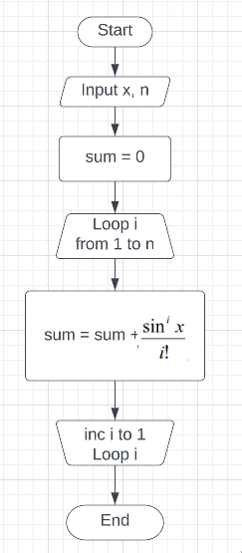

Вывод:



2. По заданному полиному найти коэффициенты  
полинома…

Код:

public class Calc {

public static void main(String[] args) {

int[] array = {1, 0, 3, 4, 10};

int[] result = new int[array.length];

for (int i = 0; i < array.length; i++) {

result[i] = array[i] * i;

}

for (int element: result) {

System.out.println(element);

}

}

}

Блок-схема:

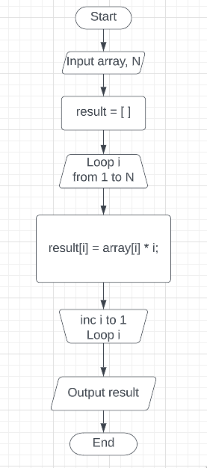

Вывод:

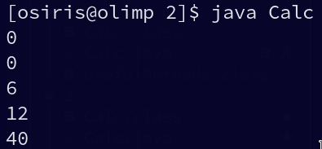

3. Дана несимметричная прямоугольная матрица. Сформировать  
транспонированную к ней матрицу.

Код:

public class Transpose {

public static void main(String[] args) {

int[][] matrix = {

{2, 3},

{4, 5},

{6, 7}

};

int[][] transposeMatrix = new int[matrix[1].length][matrix.length];

for (int i = 0; i < matrix.length; i++) {

for (int j = 0; j < matrix[1].length; j++) {

transposeMatrix[j][i] = matrix[i][j];

}

}

System.out.println("Start matrix:");

MatrixUtils.print2D(matrix);

System.out.println("Transpose matrix:");

MatrixUtils.print2D(transposeMatrix);

}

}

class MatrixUtils {

static void print2D(int mat[][]) {

for (int i = 0; i < mat.length; i++) {

if (i != 0) System.out.println(" ");

for (int j = 0; j < mat[i].length; j++)

System.out.print(mat[i][j] + " ");

}

System.out.println();

}

}

Блок-схема:

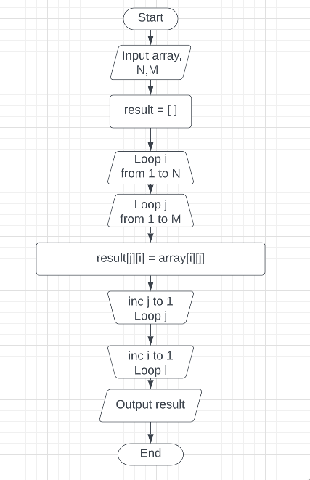

Вывод:

